Протокол IV Открытого городского конкурса камерных и фортепианных ансамблей "Камерата" 20 февраля 2016 г.

Номинация "Фортепианный ансамбль"
Первая младшая группа (8 - 9 лет)

1. Бандурин Григорий, Стрельников Лев - Лауреат III степени
МАУДО "Детская школа искусств №1" г. Нижневартовск
Преподаватель Олексюк Ирина Анатольевна
1. Н.Богословский "Игра с котенком"
2. М.И.Глинка Танец из оперы «Жизнь за царя"

2. Дедкова Полина, Иванская Екатерина – Диплом «За участие»
МБОУ ДОД "Детская школа искусств" г.Пыть-Ях
Преподаватель Шевелёва Елена Юрьевна
1.Р.Паулс "Колыбельная"
2.А.Дюбюк "Гувернантка немка"

3.Лапковский Александр, Олифиренко Евгения - Лауреат III степени
МАУ ДО "Детская школа искусств №1" г.Нижневартовск
Преподаватели: Федулова Инна Александровна
Поддубная Наталья Ивановна
1.Ф.Шуберт "Вальс"
2.М.Глинка "Андалузский танец"

4. Трифонова Софья , Фоменко Елизавета - Лауреат II степени
МБУ ДО "Детская музыкальная школа им.В.В.Андреева"
г. Нефтеюганск
Преподаватель Денисова Евгения Александровна
1.В.Ходош "Напев"
2.П.И.Чайковский "Камаринская"

Номинация "Фортепианный ансамбль"
Вторая младшая группа (10 - 11 лет)

1. Агафонова Дарья, Бушуева Софья - Лауреат III степени
МАУ ДО "Детская школа искусств №1" г. Нижневартовск
Преподаватель Федулова Инна Александровна
1. В.А.Моцарт "Ария" из оперы "Волшебная флейта"
2. А.Сарторио "Ромашки и лютики"

2. Аметова Гузель, Горовая Анна - Диплом «За участие»
МБОУ ДОД "Детская школа искусств" г.Пыть-Ях
Преподаватель Шевелёва Елена Юрьевна
1.А.Варламов "Красный сарафан"
2.А.Медведовский "Вместо диксиленда"

3. Военушкин Александр, Съёмщикова Татьяна - Дипломант II степени
МБУ ДО "Детская школа искусств " г. Нефтеюганск
Преподаватель Военушкина Наталья Александровна
1. С.Баневич "Северный ветер"
2. Н.Смирнова "Полька"

4. Дубовченко Полина, Сибагатулина Аделя- Лауреат I степени
МАУДО "Детская школа искусств №1" г. Нижневартовск
Преподаватели Блазомирская Людмила Валентиновна
1. И.С.Бах "Шутка"
2. А.Петров Вальс из кинофильма "Петербургские тайны"

5. Идиятулина Диана, Хоркина Мария - Диплом «За участие»
МБУ ДО "Детская школа искусств " г. Нефтеюганск
Преподаватель Хасанова Гульнара Хабибулловна
1. Е.Дога "Вальс"
2. А.Казелла "Марш марионеток"

6. Идиятулина Диана, Шабат Мария – Дипломант III степени
МБУ ДО "Детская школа искусств " г. Нефтеюганск
Преподаватель Хасанова Гульнара Хабибулловна
1. Л.Бетховен "Немецкий танец"
2. В.Ходош "Петушиная полька"

7. Исакова София, Ряжапов Айнур - Диплом «За участие»
МБУ ДО "Детская школа искусств " г. Нефтеюганск
Преподаватель Багаутдинова Алиса Талгатовна
1. Э.Градески "По дороге домой из школы"
2. Т.Иванова "Рэгтайм-шутка"
888585
8. Исхакова Мария, Климина Анна- Лауреат I степени
МАУДО "Детская школа искусств №1" г. Нижневартовск
Преподаватели Блазомирская Людмила Валентиновна
1. П.И.Чайковский Вальс цветов из балета "Щелкунчик"
2. С.Баневич "Бесёнок" Из цикла "По сказкам Пушкина"

9. Клешнина Алиса, Емельянова Арина- Диплом «За участие»
МБУ ДО "Детская музыкальная школа им.В.В. Андреева"
г. Нефтеюганск
Преподаватель Федотова Роза Николаевна
1. С.Бахарев "Принцесса из медного замка"
2. С.Бахарев "Ведьма"

10. Обидина Полина, Панасенкова Полина- Лауреат III степени
МБУ ДО "Детская музыкальная школа им.В.В. Андреева"
г. Нефтеюганск
Преподаватель Денисова Евгения Александровна
1.С.Баневич "Северное сияние"
2.И.С.Бах "Шутка"

11. Пермина Анна, Баженова Елизавета - Лауреат II степени
МБУ ДО "Детская музыкальная школа им.В.В. Андреева"
г. Нефтеюганск
Преподаватель Федотова Роза Николаевна
1. Э.Григ "Песня жениха"
2. Т.Сакаева "Юмореска"

12. Хруслова Валерия, Голышева Кристина - Дипломант I степени
МБУ ДО "Детская музыкальная школа им.В.В. Андреева"
г. Нефтеюганск
Преподаватель Сасько Наталья Анатольевна
1.Н.Мордасов "Лунная дорожка"
2.Э.Григ Танец "Анитры"
13. Шайхутдинова Елена, Васина Алла - Лауреат II степени
МАУДО "Детская школа искусств №1" г. Нижневартовск
Преподаватели Блазомирская Людмила Валентиновна
Олексюк Ирина Анатольевна
1. П.И.Чайковский Вальс из балета "Спящая красавица"
2. А.Петров "Веселый марш"

Номинация "Фортепианный ансамбль"
Средняя группа (12-13 лет)

1. Агунович Надежда, Лютенко Екатерина- Лауреат II степени
МАУ ДО "Детская школа искусств №1" г.Нижневартовска
Преподаватели Поддубная Наталья Ивановна
Головина Анна Борисовна
1.Дж.Гершвин "Колыбельная Клары"
2.И.Штраус "Полька-пициккато"

2. Есиневич Мария, Шаяхметова Эльмира - Лауреат I степени
МАУ ДО "Детская музыкальная школа им.Ю.Д. Кузнецова" г.Нижневартовска
Преподаватель Никитина Татьяна Валерьевна
1.В.Гаврилин Вальс из балета "Анюта"
2.А.Дворжак "Славянский танец №8"

3. Исхакова Алёна, Медведева Кристина - Лауреат III степени
МАУДО "Детская школа искусств №1" г. Нижневартовск
Преподаватели Блазомирская Людмила Валентиновна
Олексюк Ирина Анатольевна
1. В.А.Моцарт Соната D-dur
2. С.Прокофьев Вальс из балета "Золушка"

4. Смирнова Матрёна, Жернакова Екатерина - Дипломанта III степени
МБУ ДО "Детская школа искусств " г. Нефтеюганск
Преподаватель Хасанова Гульнара Хабибулловна
1. Э.Григ "Норвежский танец"
2. В.Гаврилин "Марш"
Номинация "Фортепианный ансамбль"
Старшая группа (14-15 лет)

1. Власюк Дмитрий, Лапковская Ирина - Лауреат I степени
МАУ ДО "Детская школа искусств №1" г.Нижневартовска
Преподаватели Федулова Инна Александровна
Олексюк Ирина Анатольевна
1.И.Дунаевский Увертюра к к\ф "Дети капитана Гранта"
2.И.Брамс "Венгерский танец" №2

2. Рожновская Екатерина, Лапковская Ирина - Лауреат III степени
МАУ ДО "Детская школа искусств №1" г.Нижневартовска
Преподаватель Федулова Инна Александровна
1.Г.Свиридов Вальс из муз. иллюстраций к повести А.Пушкина "Метель"
2.П.Чайковский Испанский танец из балета "Лебединое озеро"

3. Щербакова Полина, Рожновская Екатерина - Лауреат II степени
МАУ ДО "Детская школа искусств №1" г.Нижневартовска
Преподаватель Федулова Инна Александровна
1.Г.Геллер "Танго- воспоминание"
2.А.Петров "Утро» из к\ф "Служебный роман"

Номинация "Инструментальный ансамбль"
Первая младшая группа (8 - 9 лет)

1. Корнишина Анастасия, Масленникова Диана - Лауреат III степени
МБУ ДО "Детская музыкальная школа им. В.В.Андреева"
г. Нефтеюганск
Преподаватели Невьянцева Елена Юрьевна
Корнишина Айше Рустемовна
1.Д.Шостакович "Танец"
2.Н.А.Римский-Корсаков "Песня индийского гостя"

Номинация "Инструментальный ансамбль"
Вторая младшая группа (10 - 11 лет)

1. Завадина Екатерина, Аметова Гузель - Лауреат III степени
МБОУ ДО "Детская школа искусств" г. Пыть-Ях
Преподаватели Зинабадинова Гульназ Эрназаровна
Шевелёва Елена Юрьевна
1.Н.Бакланова "Романс"
2.Обр. Р.Гофмана "Гопак"

2. Савина Валерия, Миляева Вероника, Миляева Анастасия- Дипломант III степени
МБОУ ДО "Детская школа искусств" г. Пыть-Ях
Преподаватели Кулакова Галина Викторовна
Алатерцева Вилера Равильевна
1.Г.Гендель "Гавот"
2. Д.Кабалевский "В пути"

Номинация "Инструментальный ансамбль"
Средняя группа (12-13 лет)

1. Денисов Максим, Самиева Альбина - Лауреат III степени
МБУ ДО "Детская музыкальная школа им.В.В.Андреева"
г. Нефтеюганск
Преподаватели Денисова Евгения Александровна
Невьянцева Елена Юрьевна
1.Кр.В.Глюк Мелодия из оперы "Орфей и Эвридика"
2.Г.Свиридов Вальс

Номинация "Инструментальный ансамбль"
Старшая группа (14-15 лет)

1. Дорабалюк Александра, Каваца Ульяна, Жаркова Александра, Кочанова Анастасия, Массальская Валерия - Дипломант II степени
НР МБУ ДО "Детская музыкальная школа"
г.п. Пойковский
Преподаватели Зырянова Татьяна Владимировна
Власюк Людмила Анатольевна
Концертмейтер Кищенко Наталья Викторовна
1.Иоганн Пахельбель "Кангон Ре мажор"
2.Петер Мартин "Ча-ча-ча"

Номинация "Искусство аккомпанемента"
Средняя группа (11-12 лет)

1. Бигвава Кристина, Тихонова Ольга Владимировна- Лауреат III степени
МБОУ ДО "Детская музыкальная школа им.В.В.Андреева"
г. Нефтеюганск
Преподаватель Шадрина Алёна Миргазьяновна
1.Е.Крылатов "Серёжка ольховая"
2.А.Гурилёв "Сарафанчик"

2. Есиневич Мария, Яковлева Елена Александровна- Лауреат II степени
МАУ ДО "Детская музыкальная школа им.Ю.Д.Кузнецова" г.Нижневартовска
Преподаватель Никитина Татьяна Валерьевна
1.П.И.Чайковский "Ноктюрн"
2.А.Бабаджанян "Танец"

3. Токарь Кирилл, Скирта Нелли Абзаловна – Диплом «За участие»
МБУ ДО "Детская музыкальная школа им.В.В.Андреева"
г. Нефтеюганск
Преподаватель Шадрина Алёна Миргазьяновна
1.А.Живцов "Маленький вальс"
2.П.И.Чайковский "Неаполитанская песенка"

Номинация "Искусство аккомпанемента"
Старшая группа (13-15 лет)
1. Еникеев Герман, Ермакова Мария Владимировна - Диплом «За участие»
МБУ ДО "Детская школа искусств " г. Нефтеюганск
Преподаватель Хасанова Гульнара Хабибулловна
1. Обр. В.Локтева Р.н.п. "Вдоль по улице метелица метёт"
2. А.Ушкарёв "Родничок"

2. Баимова Камилла, Ермакова Мария Владимировна - Дипломант III степени
МБУ ДО "Детская школа искусств " г. Нефтеюганск
Преподаватель Смирнова Елена Юрьевна
1. Р.Глиэр "Романс"
2. П.Куликов "Плясовая"

4. Качевская Ольга, Скирта Нелли Абзаловна - Дипломант II степени
МБУ ДО "Детская музыкальная школа им.В.В.Андреева "
г. Нефтеюганск
Преподаватель Гораш Оксана Петровна
1. В.Мурадели "Вокализ"
2. А.Пьяцолла "Танго"

5. Куламбетова Лолита, Куц Константин Юрьевич - Диплом «За участие»
НР МБУ ДО "Детская музыкальная школа"
г.п. Пойковский
Преподаватель Кинзябаева Рида Фаритовна
1.А.Дворжак "Юмореска"
2.К.Даппер "Рокки-рок"
6. Кулинская Ирина, Скирта Нелли Абзаловна- Дипломант II степени
МБУ ДО "Детская музыкальная школа им. В.В.Андреева "
г. Нефтеюганск
Преподаватель Сасько Наталья Анатольевна
1.Д. Шостакович "Элегия"A-dur
2.Й.Гайдн "Менуэт" D dur
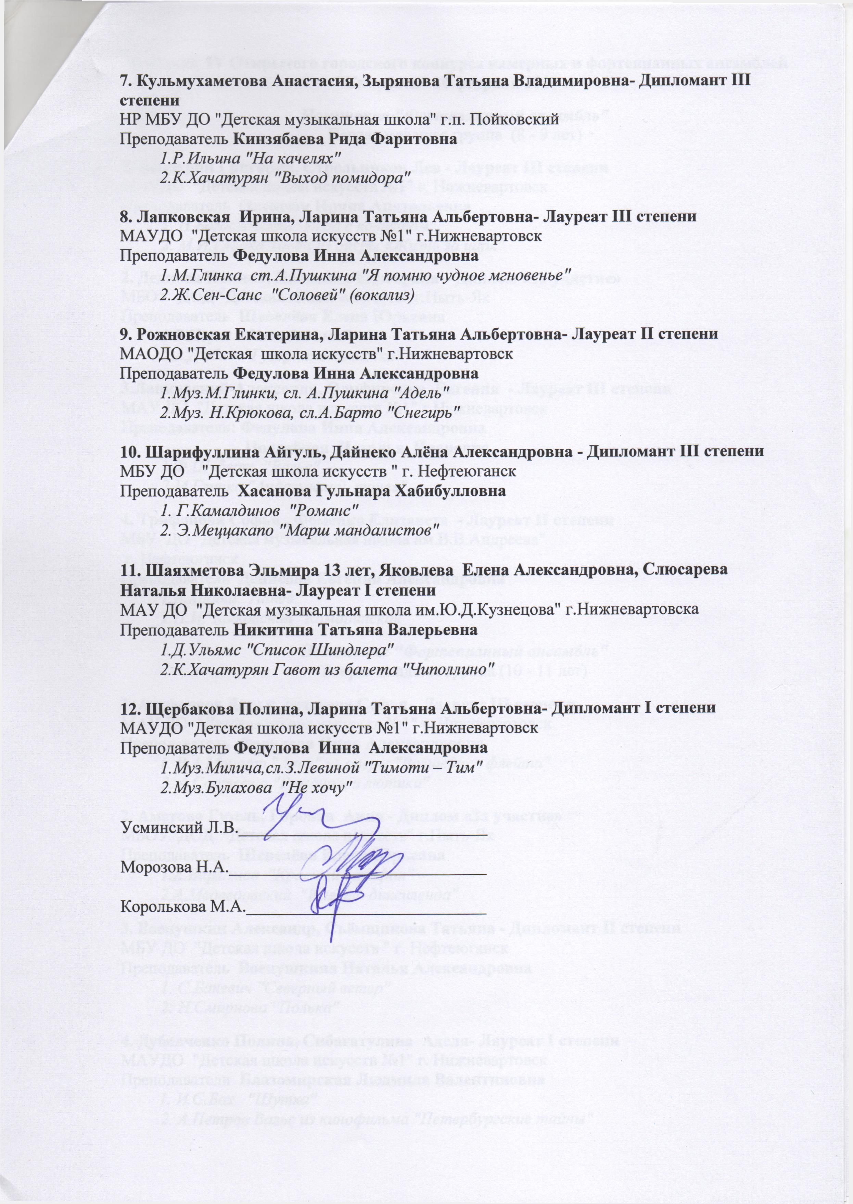
7. Кульмухаметова Анастасия, Зырянова Татьяна Владимировна- Дипломант III степени
НР МБУ ДО "Детская музыкальная школа" г.п. Пойковский
Преподаватель Кинзябаева Рида Фаритовна
1.Р.Ильина "На качелях"
2.К.Хачатурян "Выход помидора"

8. Лапковская Ирина, Ларина Татьяна Альбертовна- Лауреат III степени
МАУДО "Детская школа искусств №1" г.Нижневартовск
Преподаватель Федулова Инна Александровна
1.М.Глинка ст.А.Пушкина "Я помню чудное мгновенье"
2.Ж.Сен-Санс "Соловей" (вокализ)

9. Рожновская Екатерина, Ларина Татьяна Альбертовна- Лауреат II степени
МАОДО "Детская школа искусств" г.Нижневартовск
Преподаватель Федулова Инна Александровна
1.Муз.М.Глинки, сл. А.Пушкина "Адель"
2.Муз. Н.Крюкова, сл.А.Барто "Снегирь"

10. Шарифуллина Айгуль, Дайнеко Алёна Александровна - Дипломант III степени
МБУ ДО "Детская школа искусств " г. Нефтеюганск
Преподаватель Хасанова Гульнара Хабибулловна
1. Г.Камалдинов "Романс"
2. Э.Меццакапо "Марш мандалистов"

11. Шаяхметова Эльмира 13 лет, Яковлева Елена Александровна, Слюсарева Наталья Николаевна- Лауреат I степени
МАУ ДО "Детская музыкальная школа им.Ю.Д.Кузнецова" г.Нижневартовска
Преподаватель Никитина Татьяна Валерьевна
1.Д.Ульямс "Список Шиндлера"
2.К.Хачатурян Гавот из балета "Чиполлино"

12. Щербакова Полина, Ларина Татьяна Альбертовна- Дипломант I степени
МАУДО "Детская школа искусств №1" г.Нижневартовск
Преподаватель Федулова Инна Александровна
1.Муз.Милича,сл.З.Левиной "Тимоти – Тим"
2.Муз.Булахова "Не хочу"

Усминский Л.В._____________________________

Морозова Н.А.______________________________

Королькова М.А.____________________________

